LIBROS 6° GRADO

En Matemática:

EXPEDICIÓN MATEMÁTICA 6 Editorial SANTILLANA
ISBN: 9789504670032
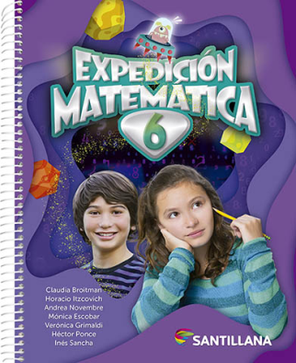
En Prácticas del Lenguaje:
ESTRADA DE A UNO 6 EDITORIAL ESTRADA  ISBN 9789500128209  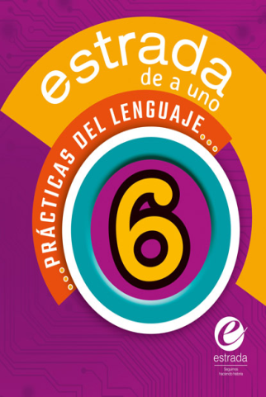 | ORTOGRAFÍA PARA DAR EN LA TECLA 6 EDITORIAL ESTRADA  ISBN 9789500131711  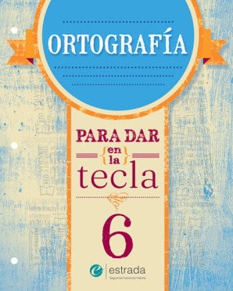

En Ciencias:
BICIENCIAS 6 EDITORIAL SANTILLANA
ISBN 9789504658788
